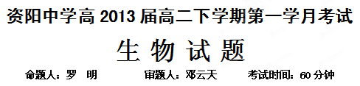
一．单项选择题（每题2分，共计60分）
1．在农田土壤的表层自生固氮菌较多。将用表层土制成的稀泥浆接种到特制的培养基上培养，可将自生固氮菌与其他细菌分开，对培养基的要求是
①加抗生素 ②不加抗生素 ③加氮素 ④不加氮素 ⑤加葡萄糖 ⑥不加葡萄糖 ⑦37℃恒温箱中培养 ⑧28～30℃温度下培养
A．①③⑤⑦ B．②④⑥⑧ C．②④⑤⑧ D．①④⑥⑦
2．生态酶制剂是一种无毒、无残留、无污染的微生物制剂。它不仅能改善养殖环境、畜禽品质和降低饲料成本，还能提高饲料营养成分的利用率，使质量较差的饲料能和优质饲料具有同样的饲喂效果，从而提高饲料行业和养殖行业的经济效益，所以生态酶的研究及其应用前景大为广阔。下列有关生态酶或酶的叙述正确的（ ）项
①组成酶的基本单位都是氨基酸 ②低温、高温、过酸、过碱都会使生态酶失活
③物质的跨膜运输、CO₂的固定和还原都需要酶的参与
④酶催化效率高是因为其降低活化能的作用更显著
⑤凡是活细胞都能产生果胶酶 ⑥果胶酶特指分解果胶的一种酶
A．1项 B．2项 C．3项 D．4项
3．下表为某培养基的配方，下列叙述不正确的有（ ）项
成分 | 蛋白胨 | 葡萄糖 | K₂HPO₄ | 伊红Y | 美蓝 | 蒸馏水 | 琼脂
含量 | 10g | 10g | 2g | 0.4g | 0.065g | 1000mL | 20g
①．从物理性质看该培养基属于固体培养基，从用途看该培养基属于鉴别培养基
②．培养基中属于碳源的物质主要是葡萄糖，属于氮源的物质是蛋白胨
③．该培养基中的蛋白胨可提供特殊营养物质
④．该培养基调节合适的pH和消毒后就可以接种使用
⑤．该培养基可以用于培养HIV病毒。
⑥．该培养基可以用于大肠杆菌的鉴定，其菌落出现黑色。
A．1项 B．2项 C．3项 D．4项
4．通过选择培养基可以从混杂的微生物群体中分离出所需的微生物。在缺乏氮源的培养基上大部分微生物无法生长；在培养基中加入青霉素可以抑制细菌和放线菌；在培养基中加入10％酚可以抑制细菌和霉菌。利用上述方法不能从混杂的微生物群体中分别分离出
A．大肠杆菌 B．霉菌 C．放线菌 D．固氮细菌
5．酵母菌是微生物中的“大家族”，在自然界中分布广泛，下列关于酵母菌的叙述错误的有（ ）项。
1）．酵母菌既含有核基因，又含有线粒体基因
2）．酵母菌无氧呼吸的终产物经主动运输到细胞外
3）．培养液中酵母菌的种群数量在培养早期呈“J”型增长
4）．碳源充足和不充足的培养液中酵母菌种群的K值不同
5）．酵母菌的高尔基体负责合成蛋白质
A．1项 B．2项 C．3项 D．4项
6．下列与果酒、果醋制作相关的叙述，正确的是（ ）
A．酵母菌是兼性厌氧型真核生物，其无氧呼吸的产物是酒精。
B．果醋发酵包括无氧发酵和有氧发酵
C．果醋制作过程中，需要整个过程要不断通入氧气
D．使用的菌种都具有细胞核、核糖体、DNA和RNA
7．植物组织培养依据的原理、培养过程的顺序及诱导的植物激素分别是 ( )
①细胞的全能性 ②离体植物器官、组织或细胞 ③根、芽 ④生长素和细胞分裂素 ⑤生长素和乙烯 ⑥愈伤组织 ⑦再分化 ⑧脱分化 ⑨植物体
A．①、②⑦⑥⑧③⑨、④ B．①、②⑧⑥⑦③⑨、④
C．①、⑥②⑨⑧③⑦、⑤ D．①、②⑨⑧⑥⑦③、⑤
8．下列叙述不正确的是 ( )
A．因为土壤中各类微生物的数量不同，所以，为获得不同类型的微生物，要按不同的稀释倍数进行分离
B．测定土壤中细菌的总量和测定土壤中能分解尿素的细菌的数量，选用的稀释范围不同
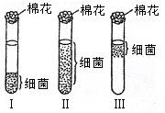
C．如果得到了两个或两个以上菌落数目在30—300的平板，则说明稀释操作比较成功，并能够进行菌落的计数
D．牛肉膏蛋白胨培养基上的菌落数目明显少于选择培养基上的数目，说明选择培养基已筛选出一些细菌菌落
9．用培养液培养三种细菌，让它们在三个不同的试管中生长，下图显示了细菌的生长层。如果此时往三支试管中通入氧气，则细菌的繁殖速度可能发生的变化是 （ ）
选择项 | Ⅰ | Ⅱ | Ⅲ
A | 加快 | 减慢 | 不变
B | 减慢 | 加快 | 加快
C | 加快 | 减慢 | 减慢
D | 减慢 | 加快 | 减慢
10．右图表示果酒和果醋制作过程中的物质变化过程，下列叙述正确的是
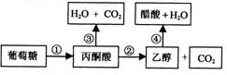
A.过程①和②都只能发生在缺氧条件下
B.过程①和都③只发生在酵母细胞的线粒体中
C.过程③和④都需要氧气的参与
D.过程①~④所需的最适温度基本相同
11．苯酚是工业生产排放的有毒污染物质，自然界中存在着降解苯酚的微生物。某工厂产生的废水中含有苯酚，为了降解废水中的苯酚，研究人员从土壤中筛选获得了只能降解利用苯酚的细菌菌株，筛选的主要步骤如下图所示，①为土壤样品。下列相关叙述错误的是 （ ）
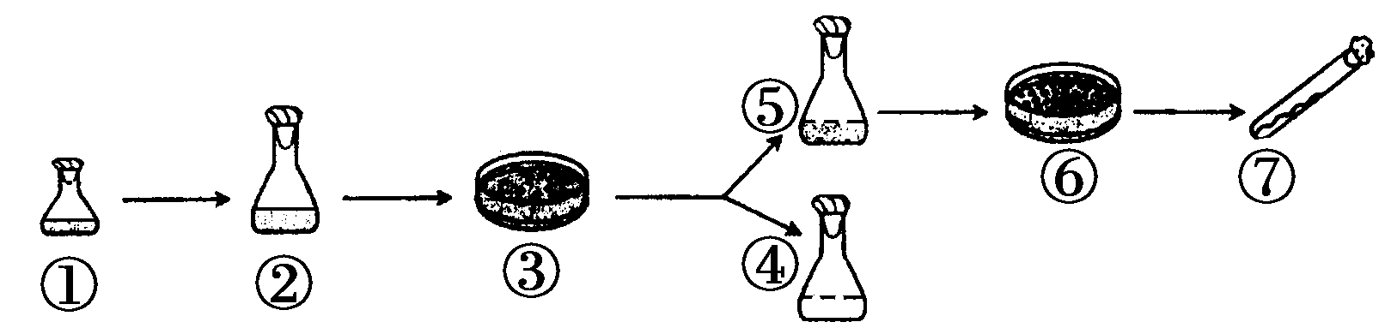
A.图中②培养目的菌株的选择培养基中应加入苯酚作为碳源
B.如果要测定②中活细菌数量，常采用稀释涂布平板法
C.若图中④为对照实验，则其中应以苯酚作为唯一的碳源
D.使用平板划线法可以在⑥上获得单菌落
12．下列评价果酒和果醋制作是否成功的方法中，不合理的是（ ）
A．通过观察相关微生物的存在或数量变化进行鉴定
B．通过向果酒发酵液中加入重铬酸钾试剂进行鉴定
C．通过检测果醋发酵前后发酵液的pH变化进行鉴定
D．通过检测果酒发酵前后发酵液的温度变化进行鉴定
13．下列有关酵母菌和醋酸菌的叙述，不正确的是 （ ）
A两者的正常繁殖都离不开氧气
B 在无氧条件下，酵母菌可以生产酒精，醋酸菌则不能生产醋酸
C 两者都是异养生物，生存都离不开葡萄糖
D 醋酸菌可以以酵母菌的某种代谢产物为原料来合成醋酸
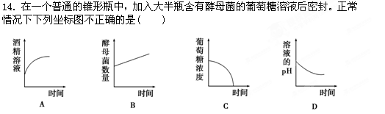
15．在“比较过氧化氢在不同条件下的分解实验”中，对实验的处理如表所示。对该实验的有关分析不正确的是（ ）
试管组别 | 实验处理
试管组别 | 加入3%H₂O₂(mL) | 温度 | 加入试剂
试管1 | 2 | 常温 | /
试管2 | 2 | 90ºC | /
试管3 | 2 | 常温 | 2滴3.5%FeCl₃溶液
试管4 | 2 | 常温 | 2滴20%肝脏研磨液
A．在上表的实验处理中，研究了温度和催化剂两个自变量
B．试管2中因为没有加入任何试剂，所以应为空白对照组
C．若试管4和试管1组成对照实验，可说明酶具有催化作用
D．若要研究酶的高效性，可选用的实验组合是试管4和试管3
16．下面的资料表明在各种培养基中的细菌的生长状况（SCM为简单培养基；U、V、X、Y、Z代表加入培养基的不同物质），据表推测细菌自身不能合成的物质是（说明：“＋”表示能正常生长，“－”表示不能生长）
培养基 | 生长状态
SCM | －
SCM＋V＋Z | －
SCM＋U＋Y | ＋
SCM＋Z＋X | －
SCM＋V＋Y | ＋
SCM＋U＋X | －
SCM＋Y＋Z | ＋
A．U B．V C．Y D．Z
17．将细菌在固体培养基上培养时，它会繁殖并形成菌落（如图甲）。某实验小组想检验两种抗生素的杀菌作用，下列哪个实验方案最合适（ ）
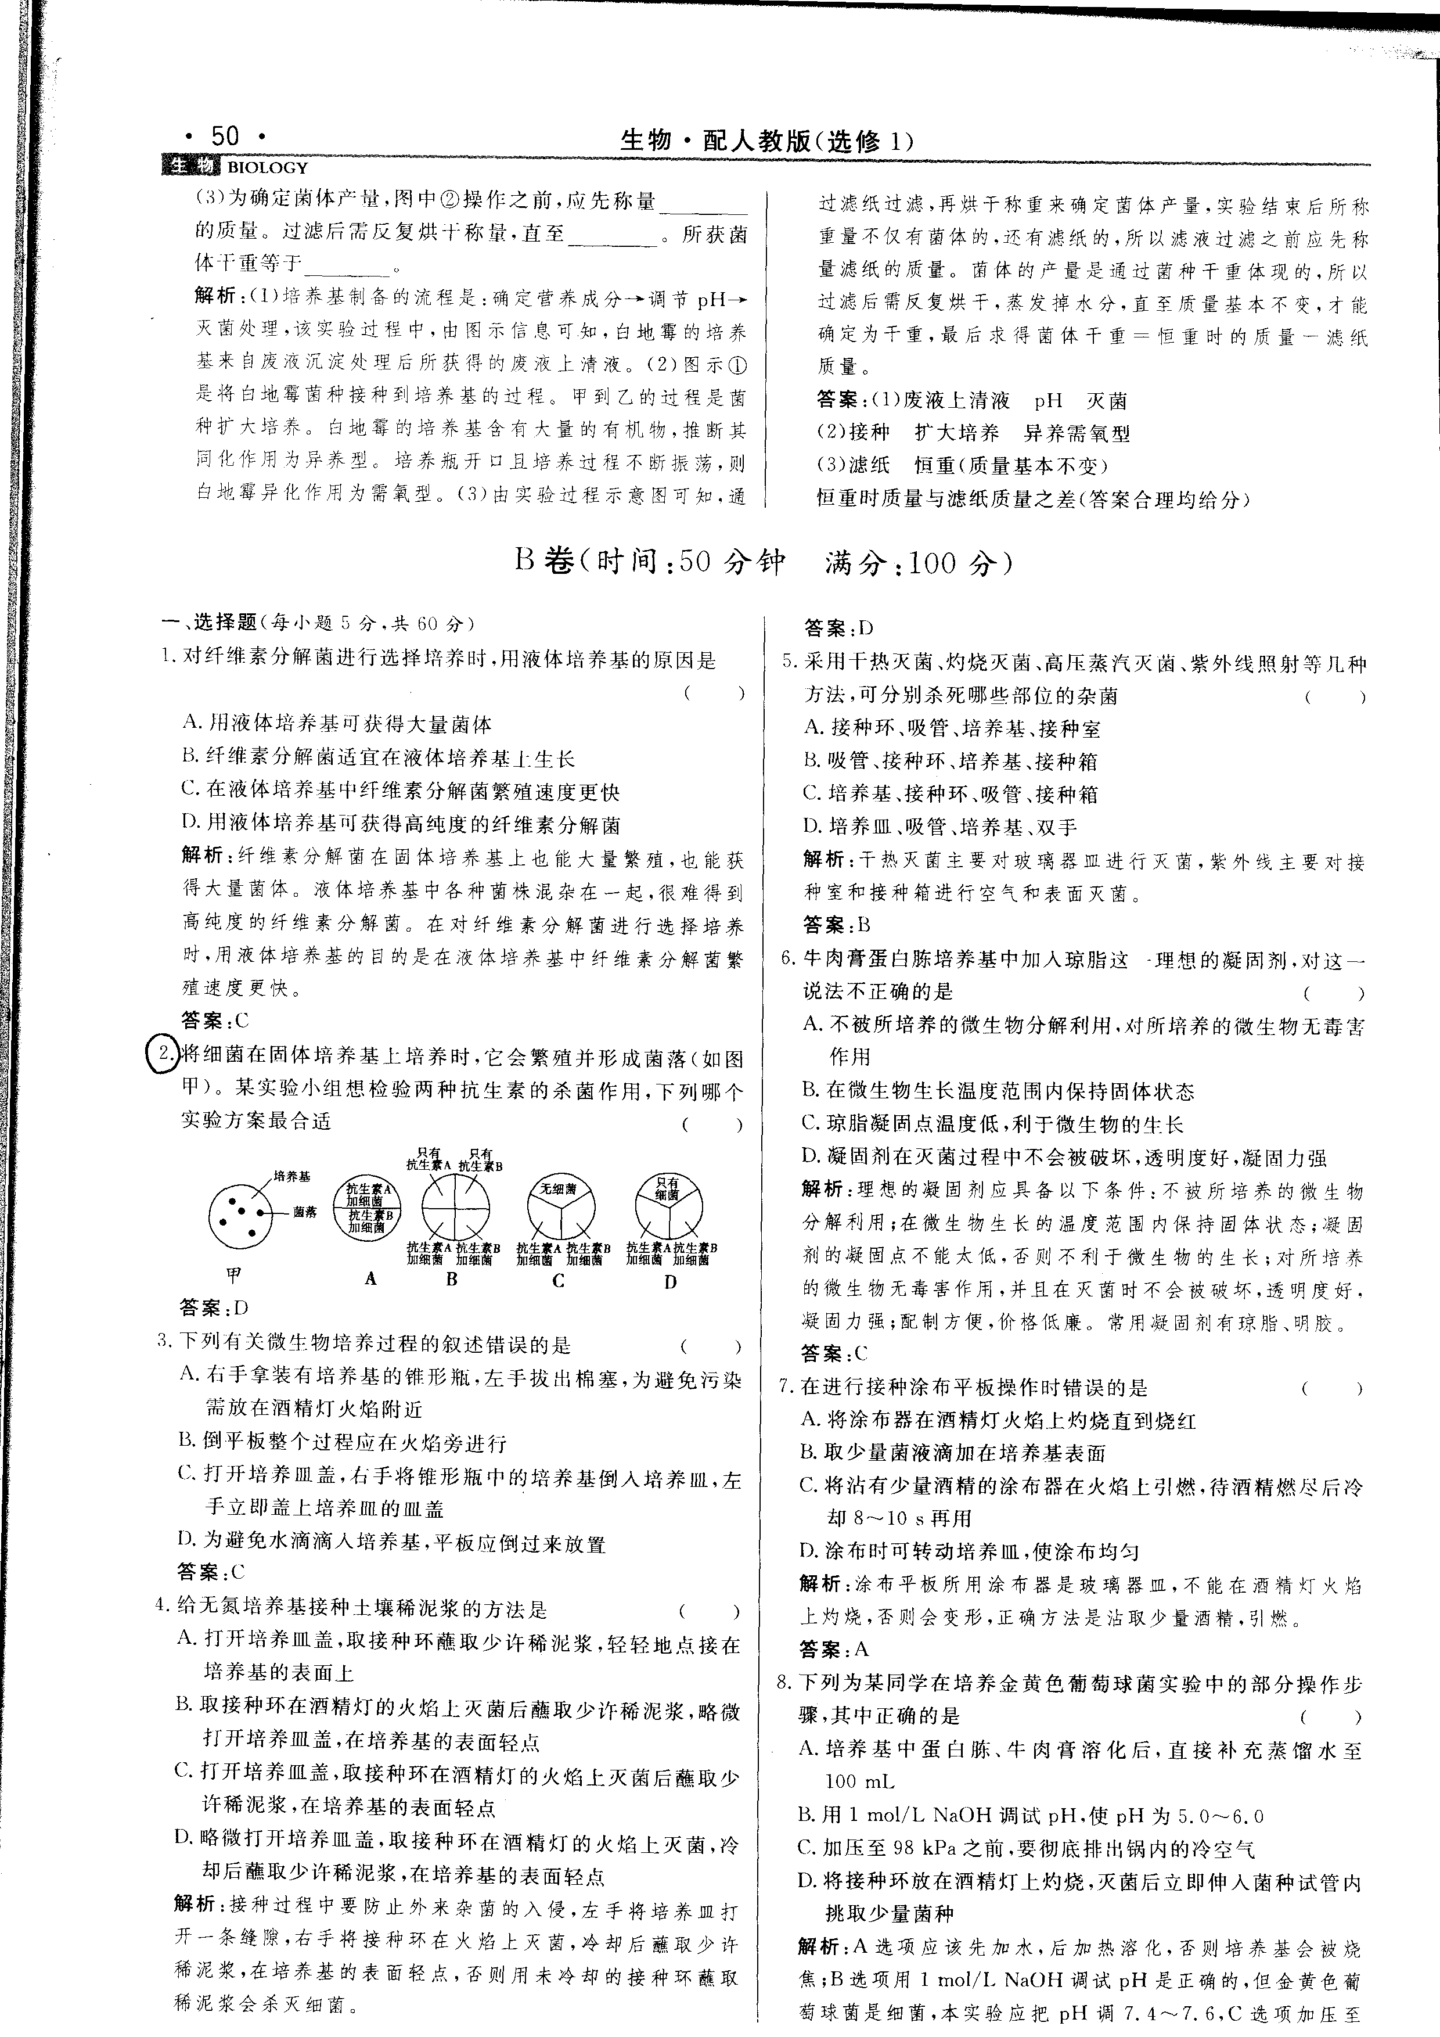

18．生物乙醇是化石汽油的良好替代品，美国主要以玉米为原料生产燃料乙醇。我国则坚持“不与人争粮，不与粮争地”原则，利用农作物废弃物——秸秆代替粮食作为原料，其主要技术流程为：酶解一酵母发酵一蒸馏一成品。下列分析不正确的是 ( )
A．使用秸秆作为原料使能量得到了更有效的利用
B．对秸秆进行“酶解”主要用的是纤维素酶
C．乳酸菌可以代替酵母菌用于生物乙醇的生产
D．“酵母发酵”环节需要严格控制发酵罐中的氧气供应
19．抗生素可由微生物产生，具有抑菌作用，能在琼脂培养基中扩散。在筛选产生抗生素的菌种时，先在琼脂培养基平板上划线接种从土壤中获得的甲菌，在27℃下培养3天，形成菌落。然后接种乙、丙、丁三种致病菌。继续在同样条件下培养3天，结果如图B。分析结果，得出的结论是 ( )
①甲菌产生了抗生素 ②丁菌的生长被丙菌产生的抗生素抑制 ③乙菌的生长被甲菌产生的抗生素抑制 ④丙菌产生的抗生素抑制丁乙菌的生长
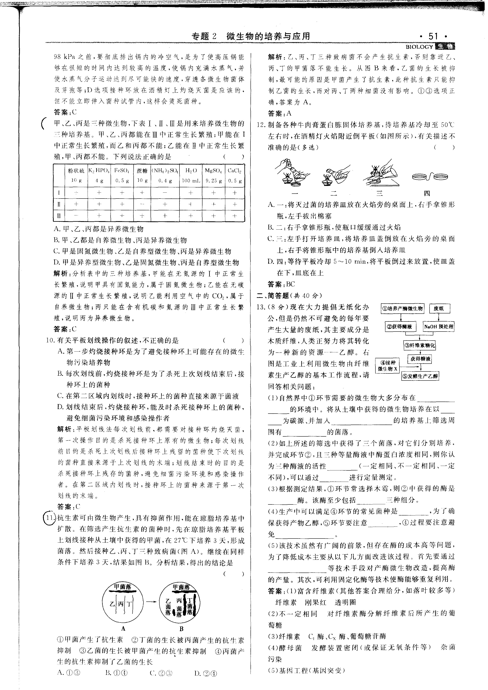
A．①③ B．①④ C．②① D．(3④
20．甘薯种植多年后易积累病毒而导致品种退化。目前生产上采用茎尖分生组织离体培养的方法快速繁殖脱毒的种苗，以保证该品种的品质和产量水平。这种通过分生组织离体培养获得种苗的过程不涉及细胞的
A.有丝分裂 B.分化 C.减数分裂 D.全能性
21．下列选项中，不需要采用植物组织培养技术的是：
A. 利用花药离体培养得到单倍体植株
B. 利用秋水仙素处理萌发的种子或幼苗获得多倍体植株
C.利用基因工程培育抗虫棉
D.利用“番茄－马铃薯”的杂种细胞培育出了杂种植株
22．关于影响植物组织培养的因素，说法正确的是( )
A．不同植物组织培养的难易程度不同，同一种植物材料培养的难易程度相同
B．在植物组织培养中，培养基中必须添加植物激素
C．植物激素中生长素和细胞分裂素的作用是互相独立的
D．pH、温度、光照条件等对植物组织培养特别重要
23．下面为番茄植物组织培养过程的流程图解，以下相关叙述不正确的是
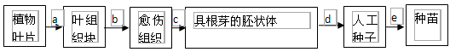
A．脱分化发生在b步骤，形成愈伤组织，在此过程中植物激素发挥了重要作用
B．再分化发生在d步骤，是愈伤组织重新分化成根或芽等器官的过程
C．从叶组织块到种苗形成的过程说明番茄叶片细胞具有全能性
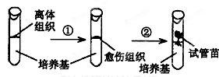
D．人工种子可以解决有些作物品种繁殖能力差、结子困难或发芽率低等问题
24．下图为将胡萝卜的离体组织在一定条件下培育形成试管苗的过程示意图。有关叙述正确的是
A．利用此过程获得的试管苗可能为杂合子
B.①②过程分别发生细胞的再分化和脱分化
C．胡萝卜植株的不同部位的细胞经培育形成的愈伤组织基因型相同。
D．此过程依据的生物学原理是细胞膜具有流动性
25．下列有关植物组织培养的叙述，正确的是
A．愈伤组织是一团不具分裂功能、高度液泡化、不定形态的薄壁细胞
B．二倍体植株的花粉经脱分化与再分化后得到稳定遗传的植株
C．用人工薄膜将愈伤组织包装可制成人工种子
D．植物耐盐突变体可通过添加适量NaCl的培养基培养筛选而获得
26．下列有关生物技术实践操作注意事项或应用的叙述中，不正确的是
A．在进行果酒发酵过程中要定期“放气”，并注意防止外界细菌进入发酵瓶
B．稀释涂布平板法的结果都可以在培养基表面形成单个菌落。
C．用平板划线法或稀释涂布平板法纯化大肠杆菌时，可以用相同的培养基
D．在缺氧和呈酸性的发酵液中，酵母菌能大量繁殖，其他杂菌不适应环境而被抑制
27．某同学探究温度对加酶洗衣粉洗涤效果的影响，选择了10℃、20℃、30℃、40℃、50℃、60℃、70℃的温度梯度，其他条件都一致，结果发现40℃时洗涤效果最好，由此可以得出
A．40℃为该酶的最适温度 B．40℃不是该酶的最适温度
C．40℃酶活性最高 D．不能确定该酶最适温度
28．关于MS培养基与微生物培养基配方的不同之处，说法错误的是 ( )
A．MS培养基中常常添加植物激素，微生物培养基中不需要
B．MS培养基中的碳源和能源是蔗糖，异养微生物培养基中的碳源和能源主要是葡萄糖
C．MS培养基中需提供植物生长必需的大量元素和微量元素。
D．MS培养基中不需添加维生素，微生物培养基中要添加维生素作为特殊营养物质。
29．在无菌条件下，将植物的茎尖、叶片或茎段等放在玻璃器皿中人工配制的培养基上培养，使其发育成完整的植株。这种技术可以用来培育植物新品种，也可以在较短时间内大量繁殖植物，还可以防止植物病毒的危害。下列关于这种技术的叙述，正确的是 ( )
①这种技术利用了植物细胞的全能性 ②这种技术叫做组织培养，可以克隆生物体 ③这种技术中细胞为有丝分裂方式。 ④这种技术是一种无性繁殖的方式
A．① B．①②③ C．①② D．①②③④
30．在“探究果胶酶的用量对果胶的分解作用”实验中，下列说法不正确的是( )
A．实验时可配制不同浓度的果胶酶溶液
B．底物浓度一定时，酶用量越大，滤出的果汁越多
C．本实验应控制在适宜温度和pH条件下 D．反应液的pH必须相同
二．填空题（每空2分，共计40分）
31．（ 10分）下表是某培养液成分含量表，请回答：
（1）若用于培养微生物，则可培养的微生物同化作用类型是 。
编号 | 成分 | 含量
① | （NH₄）HCO₃ | 0．5g
② | KH₂PO₄ | 3．0 g
③ | CaSO₄ | 0．5g
④ | FeCl₂ | 0．5g
⑤ | 维生素 | 少许
⑥ | 水 | 1000ml
（2）此营养液若用来培养固氮微生物，则应除去的成分是 （填编号），应加入的物质是 。
（3）若用该培养液加入有机物来培养大肠杆菌，为检测大肠杆菌的存在加入伊红和美蓝，菌落将呈现 色。（4）此培养液若用于植物组织培养，还应加入多种有机物和 。（填植物激素名称）
32．（ 12分）为验证某种中药牙膏是否像其广告宣传的一样具有较强的抑菌功效，老师带领生物兴趣小组的同学设计了如下实验（符合无菌操作要求）。请分析上述实验过程并回答下列问题：
①用无菌水漱口，向漱口液中加入适量的该中药牙膏；
②配制牛肉膏蛋白胨固体培养基；
③将上述样品接种到培养基上，在适宜条件下进行培养；
④一段时间后，对培养结果进行观察并进行菌落计数。
(1)制备牛肉膏蛋白胨固体培养基的一般步骤是：计算、称量、溶化、灭菌、 ；培养基灭菌常用的方法是 。
(2)本实验样品接种时最好采用 方法。培养一段时间后，培养基表面长出菌落，每一个标准菌落来源于样品中的一个 。
(3)请指出本实验设计中的一个明显的错误： ，请加以改正： 。
33．（ 8分）请回答下列与大肠杆菌有关的问题：
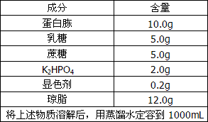
（1）从生态系统的成分上看，大肠杆菌属于___________；它与酵母菌在结构上最大的区别是无______。
（2）下表是某公司研发的一种培养大肠杆菌菌群的培养基配方。
该培养基中的主要碳源是_____________。
（3）现有1L水样，用无菌吸管吸取1mL水样加无菌水稀释10³倍。取0.1mL已稀释10³倍的水样分别接种到三个培养基上培养，记录的菌落数分别为55、56、57，则每升原水样中大肠杆菌数为________。
34．（10分）人们观察发现，在有青霉菌生长之处，很难找到金黄色葡萄球菌，针对这一现象，有人提出化学拮抗的观点，即青霉菌产生了一种化学物质，抑制金黄色葡萄球菌的生长繁殖。试设计实验探究青霉菌与金黄色葡萄球菌之间是否存在这种关系。
（1）你的实验假设是：_________________________________________________________
(2)主要的实验步骤是:
①制备适合细菌生长的培养基两份,并编号为A和B ,向A中接种青霉菌,并将A,B培养基置于适宜温度下培养。
②取培养基A，将其中的________全部去除。
③向A，B 培养基中同时_____________________，并置于相同且适宜的条件下培养一段时间。
④观察培养基上的金黄色葡萄球菌的生长的生长情况。
(3)实验结果预测分析：
①若A培养基上的金黄色葡萄球菌不能正常生长繁殖，B培养基上的金黄色葡萄球菌正常生长繁殖，则说明：_________________________________________________________
②若A，B培养基上的金黄色葡萄球菌都能正常生长繁殖，
则说明：_________________________________________________________

资阳中学高2013届高二下学期第一学月考试
生物试题答卷
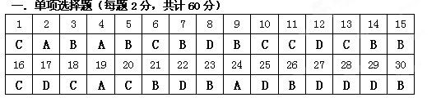

31.(10分)
（1） 自养型 （2）① 有机物 （3）黑 （4）生长素，细胞分裂素
32．（12分）
（1）倒平板 高压蒸汽灭菌 （2）稀释涂布平板法 活菌
（3） 没有设置对照实验
应将漱口液分为两份，一份加牙膏，一份不加牙膏分别接种培养
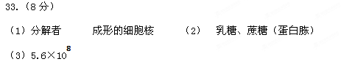

34.（10分）
（1）青霉菌产生的化学物质，抑制金黄色葡萄球菌的生长繁殖。
（2）②青霉菌 ③接种等量金黄色葡萄球菌
（3）①青霉菌的确产生了某种化学物质，抑制金黄色葡萄球菌的生长繁殖
②青霉菌并没有产生了某种化学物质，抑制金黄色葡萄球菌的生长繁殖

